数学错题练习 · 参考答案与讲解
朱秋宇 · 七年级 | 共 16 题 | 生成日期：2026-10-31
姓名：__________ 日期：__________ 用时：________分钟 自我评分：________
答案速查
题号 | 答案 / 结论
第 1 题 | 50 cm
第 2 题 | −c − b
第 3 题 | (1) a = −6，b = −1，c = 10。  (2) 折叠点为 2，B 与 5 重合。  (3) BC = 11 + 4t，AB = |3t−5|，分界点 t = 5/3。  当 0 < t ≤ 5/3 时，3BC + 4AB = 53（定值）；  当 t > 5/3 时，3BC + 4AB = 24t + 13，随 t 变化。
第 4 题 | B
第 5 题 | D
第 6 题 | −1
第 7 题 | −1
第 8 题 | 18
第 9 题 | 4
第 10 题 | 21.42 升
第 11 题 | −63
第 12 题 | x²⁰²³−1
第 13 题 | 2¹⁰¹−1
第 14 题 | 乙方案（17000 元）更省
第 15 题 | P＝t−6（即 x−4 形式）；Q＝16−2t
第 16 题 | t＝17/3 或 t＝9
第 1 题
来源：2025-2026深圳宝安区七（上）期中数学真题 | 知识点：长方体表面展开图 / 外围周长最小值 | 题型：解答题（第19题第3问）
题目回顾：
有盖长方体的长、宽、高分别为 5 cm、4 cm、3 cm，将它的表面沿某些棱剪开，展开成一个平面图形，则该长方体表面展开图的外围周长最少为 ________ cm。
答案：50 cm
解析：
6 个面的周长之和 = 2×2×(5+4) + 2×2×(5+3) + 2×2×(4+3) = 96 cm。
展开图由 6 个面组成，必须保留 5 条棱不剪（这 5 条棱把 6 个面连成一棵没有环的“连接树”），其余 7 条棱剪开。
展开图外围周长 = 2×剪开棱长之和 = 面周长之和 − 2×未剪棱长之和。
12 条棱中，4 条长 5、4 条长 4、4 条长 3；枚举“未剪的 5 条棱”的可行组合，未剪棱长之和最大为 5+5+5+4+4=23。
所以最小外围周长 = 96 − 2×23 = 50 cm。
等价验证：总棱长 = 4×(5+4+3)=48 cm，剪开棱长和 = 48−23=25 cm，周长 = 2×25 = 50 cm。
错因提醒 / 复盘重点：
复盘重点：数展开图外围周长时，不能只把看得见的外轮廓边相加。要先弄清展开时哪些棱被剪开、哪些棱仍然粘在一起；一个稳妥关系是“周长 = 2×剪开棱长之和”。
同类变式：
把长、宽、高换成 6 cm、4 cm、3 cm，再做一遍：
面周长之和 = 2×2(6+4) + 2×2(6+3) + 2×2(4+3) = 40+36+28 = 104 cm；
12 条棱 = 4 条 6 + 4 条 4 + 4 条 3；未剪的 5 条棱最大取 3×6 + 2×4 = 26（4 条长 6 的棱构成一个四边环，最多只能取 3 条，否则连成环而不是树）；
最小外围周长 = 104 − 2×26 = 52 cm。
通式（长≥宽≥高为 a≥b≥c）：最小外围周长 = 2a + 4b + 8c。
掌握状态：待复习

第 2 题
来源：2025-2026深圳宝安区七（上）期中数学真题 | 知识点：数轴、有理数大小比较、绝对值化简 | 题型：填空题（第12题）
题目回顾：
有理数 a、b、c 在数轴上的位置满足 a < b < 0 < c。化简：
|a + c| − |a − b| = ________。
答案：−c − b
解析：
因为 a < b < 0 < c，所以 a+c < 0，a−b < 0。
于是 |a+c| = −(a+c)，|a−b| = −(a−b)。
原式 = −(a+c) + (a−b) = −a−c+a−b = −c−b。
关键口诀：去绝对值前，先判断绝对值里面的式子是正还是负。
错因提醒 / 复盘重点：
若老师判错，优先检查：去绝对值时符号是否判断正确、步骤是否写完整。按数学复核，卷面结果 −c−b 是正确的，因此本条暂列“待确认老师判分口径”。
掌握状态：待确认（若老师判错，核对过程/格式）

第 3 题
来源：2025-2026深圳宝安区七（上）期中数学真题 | 知识点：数轴上的距离、绝对值分类讨论、动点问题 | 题型：解答题（第20题）
题目回顾：
（原题文字与图形见下图；请把解答写在下方答题区。）
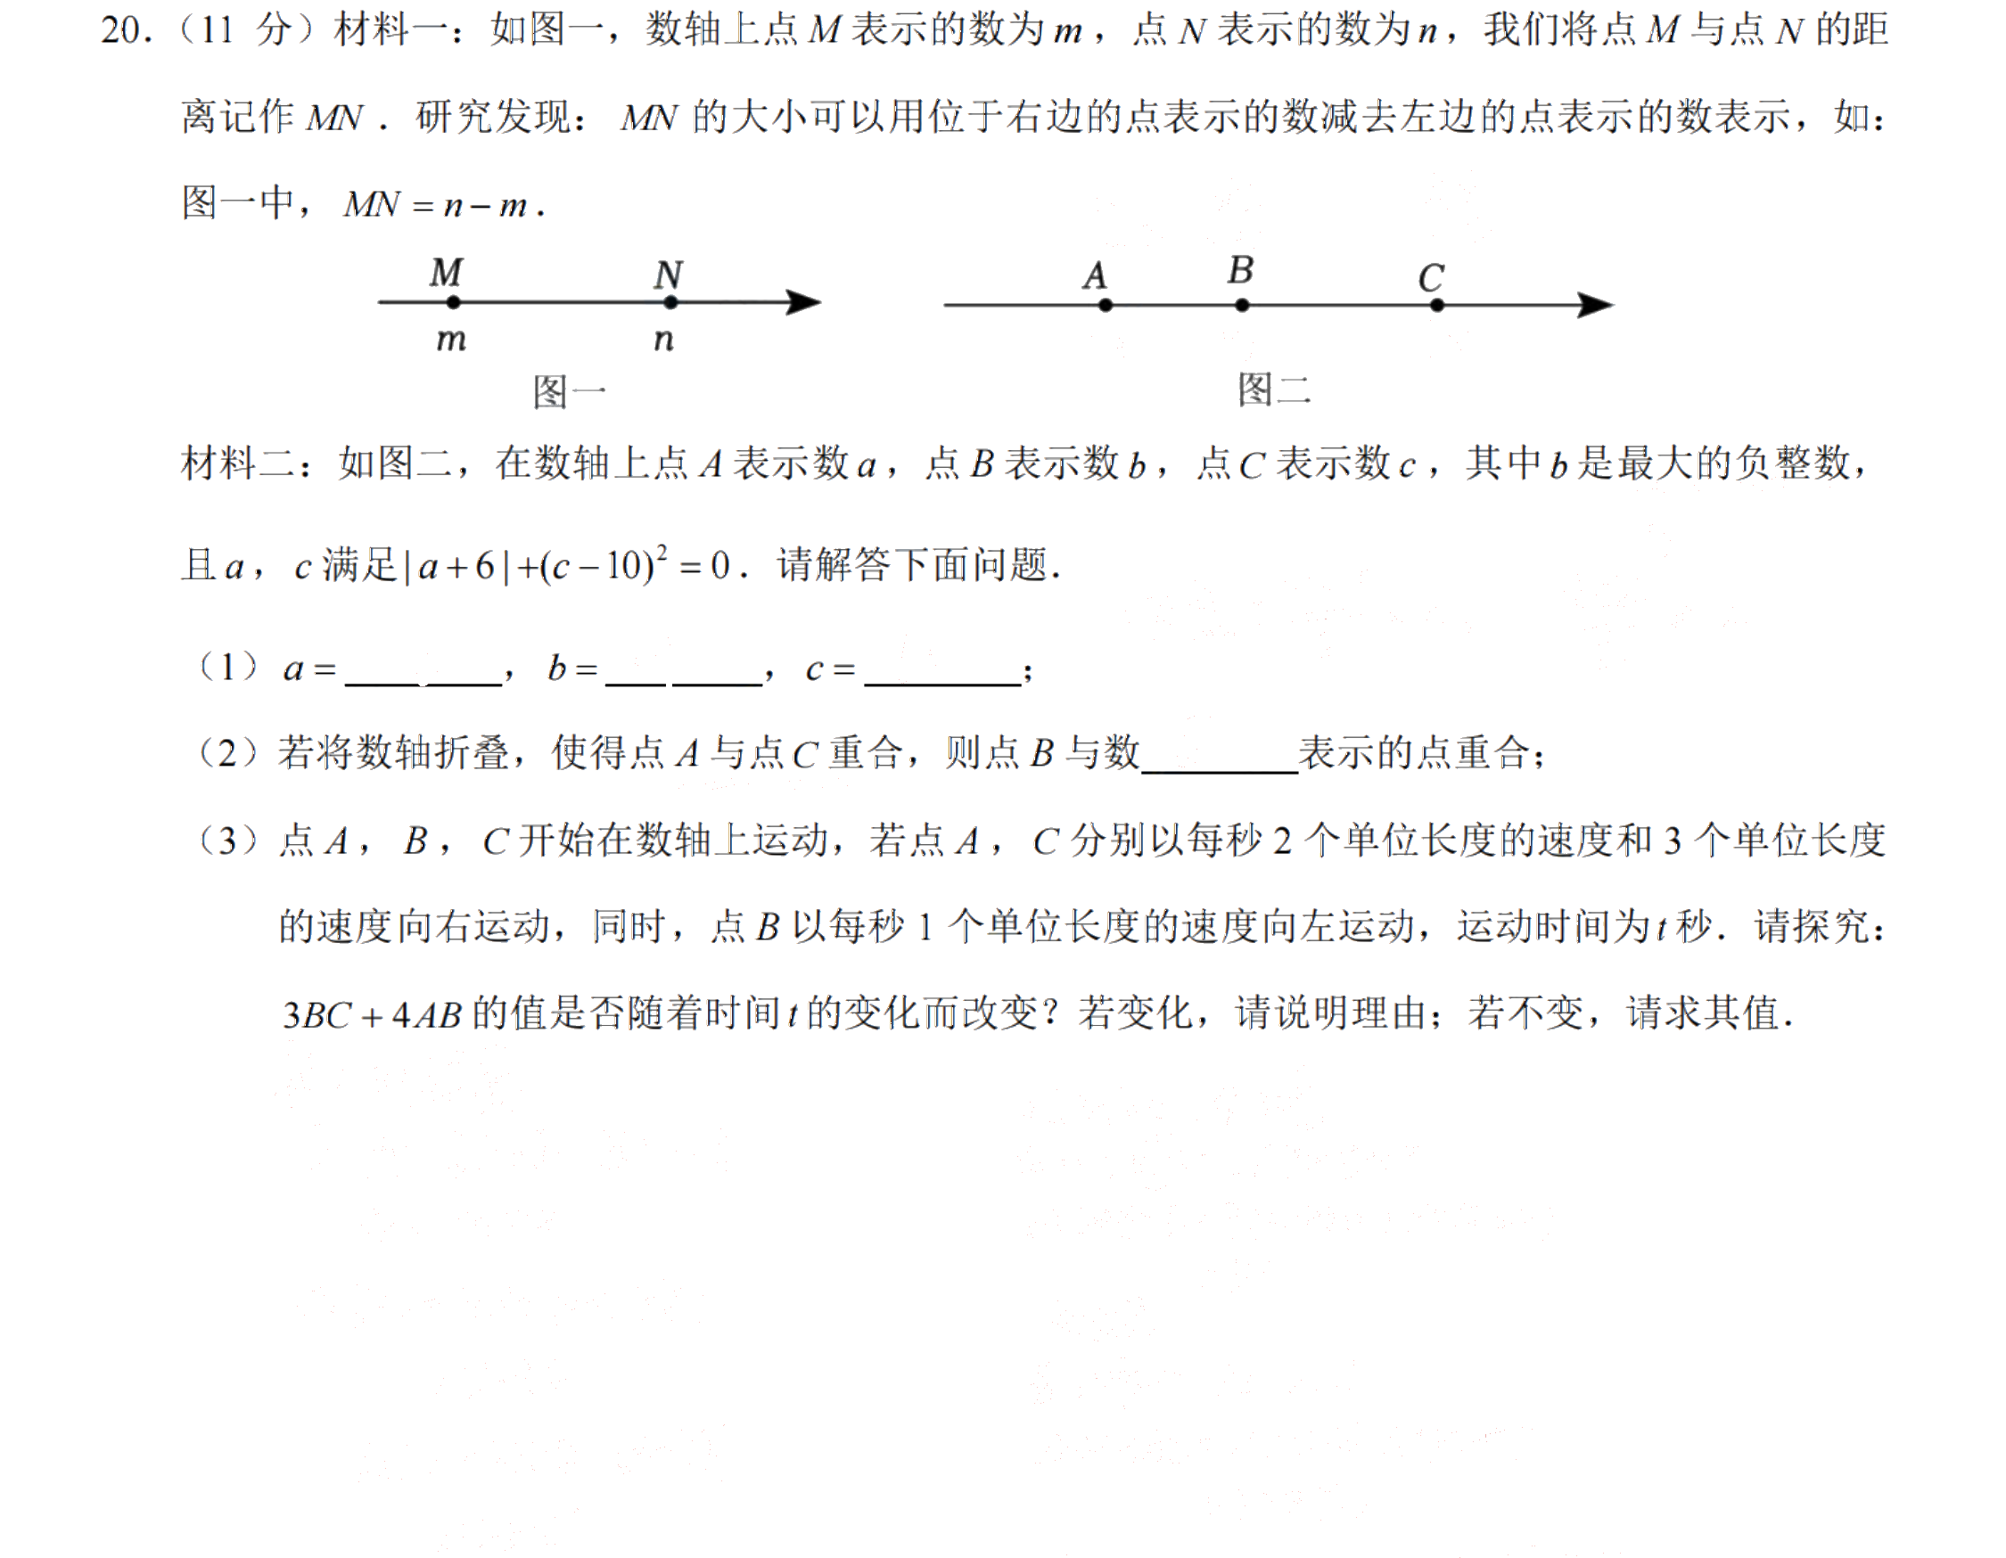
答案：(1) a = −6，b = −1，c = 10。
(2) 折叠点为 2，B 与 5 重合。
(3) BC = 11 + 4t，AB = |3t−5|，分界点 t = 5/3。
当 0 < t ≤ 5/3 时，3BC + 4AB = 53（定值）；
当 t > 5/3 时，3BC + 4AB = 24t + 13，随 t 变化。
解析：
(1) 由 |a+6| + (c−10)² = 0 得 a = −6，c = 10；最大的负整数 b = −1。
(2) A、C 的中点为 (−6+10)/2 = 2，所以折点是 2。B = −1 关于 2 的对称点为 5。
(3) A = −6+2t，B = −1−t，C = 10+3t。
BC = C−B = (10+3t)−(−1−t) = 11+4t；AB = |A−B| = |(−6+2t)−(−1−t)| = |3t−5|。
当 0 < t ≤ 5/3 时，AB = 5−3t，3BC+4AB = 3(11+4t)+4(5−3t) = 53，为定值。
当 t > 5/3 时，AB = 3t−5，3BC+4AB = 3(11+4t)+4(3t−5) = 24t+13，随 t 变化。
所以整体结论是：当 t > 5/3 后，式子的值随时间变化；不能简单说全程不变。
错因提醒 / 复盘重点：
若老师判错，优先检查分类讨论是否写完整：AB=|3t−5| 要按 t≤5/3 与 t>5/3 分开；第二段要说明 24t+13 是一次式，因此会随 t 变化。
同类变式：
把运动速度改为 A 每秒 3 个单位、C 每秒 2 个单位，再判断分界点与两段结果。
掌握状态：待确认（若老师判错，核对分类讨论/书写）

第 4 题
来源：福田区石厦学校 2026-2027 七上期中数学模拟卷 | 知识点：整式代入求值/字母表示数 | 题型：选择题
题目回顾：
（3分）下列说法正确的是（ ）。A．−m 表示负数 B．如果 a²−2b＝5，那么代数式 4b−2a²+15 的值为 5 C．单项式 2ab/3 的系数是 2，2+8x²y 的次数是 3 D．若|x|＝x，则 x 是正数
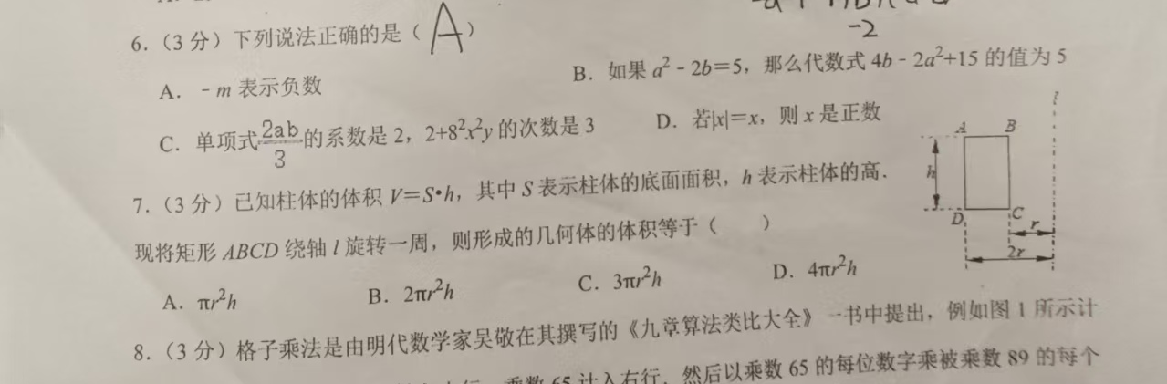
答案：B
解析：
由 a²−2b＝5，两边乘 −2，得 −2a²+4b＝−10；再加 15：−10+15＝5。
逐项排除：A．当 m＝0 时 −m＝0，不是负数；C．2ab/3 的系数是 2/3，2+8x²y 的次数是 3（这项本身对，但 C 整句因系数写错而错）；D．|x|＝x 说明 x≥0，0 不是正数。
错因提醒 / 复盘重点：
最后一步没走完：算出 a²−2b 后只乘了一半就停了。以后遇到「已知一个式子的值，求另一个式子的值」，先把所求式子**整理成已知式子的倍数**，再整体代入。
掌握状态：待复习

第 5 题
来源：福田区石厦学校 2026-2027 七上期中数学模拟卷 | 知识点：面动成体（矩形绕轴旋转） | 题型：选择题
题目回顾：
（3分）已知柱体的体积 V＝S·h，其中 S 表示柱体的底面面积，h 表示柱体的高。现将矩形 ABCD 绕轴 l 旋转一周，则形成的几何体的体积等于（ ）。坐标提示：矩形宽 CD＝2r（竖直边 h 为高），轴 l 在图的右侧。A．πr²h B．2πr²h C．3πr²h D．4πr²h
答案：D
解析：
矩形绕与它一条边平行的轴旋转一周，形成**圆柱**。
关键：旋转半径＝矩形**到轴的距离**，即宽 2r（不是 r）。
V＝π×(2r)²×h＝4πr²h。
错因提醒 / 复盘重点：
空间想象没建立，直接跳空。**口诀：矩形绕轴转→圆柱；半径量到轴，别量边长。** 拿一张长方形纸卷一下就知道。
掌握状态：待复习

第 6 题
来源：福田区石厦学校 2026-2027 七上期中数学模拟卷 | 知识点：整式与字母取值无关 | 题型：填空题
题目回顾：
（3分）多项式 2mx²−ny+3y−5+8x² 的值与 x、y 的取值无关，则 (m+n)^2025 的值为______。
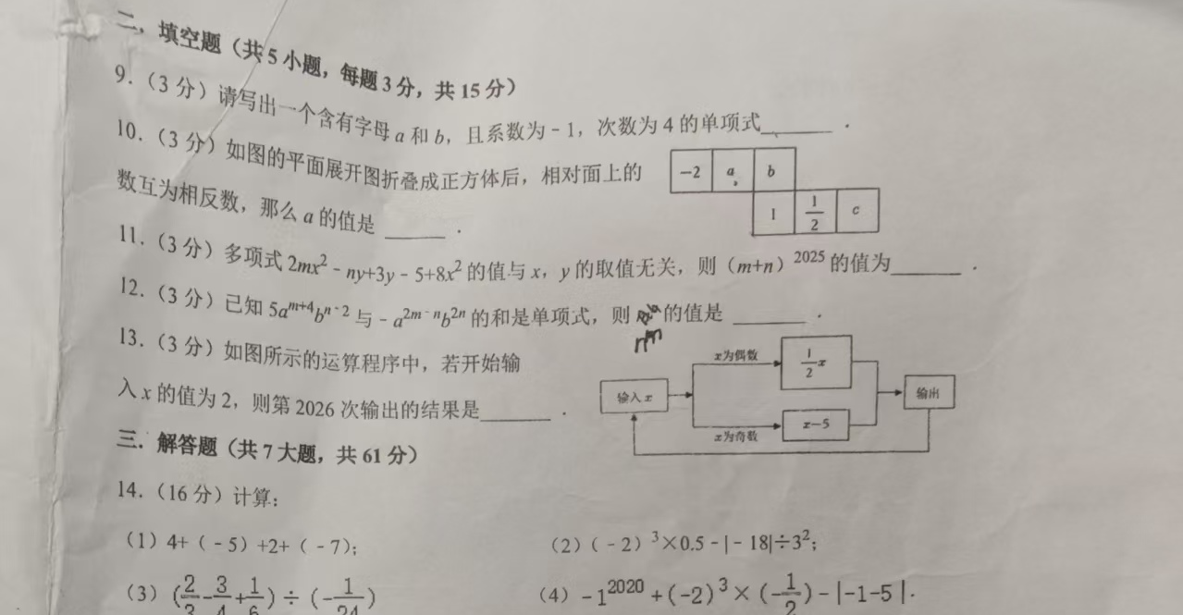
答案：−1
解析：
整理：2mx²−ny+3y−5+8x²＝(2m+8)x²+(3−n)y−5。
「与 x、y 取值无关」⇒ 含 x、含 y 的项系数都为 0：
2m+8＝0 ⇒ m＝−4；3−n＝0 ⇒ n＝3。
m+n＝−1，(−1)^2025＝−1。
他写 −645，是没把系数归零，直接乱代了数。
错因提醒 / 复盘重点：
「无关」＝系数为 0，这是固定套路。先合并同类项并**按 x、y 分类摆好**，再令系数等于 0。
掌握状态：待复习

第 7 题
来源：福田区石厦学校 2026-2027 七上期中数学模拟卷 | 知识点：程序框图/周期规律 | 题型：填空题
题目回顾：
（3分）如图所示的运算程序中，若开始输入 x 的值为 2，则第 2026 次输出的结果是______。（规则：x 为偶数时取 x/2；x 为奇数时取 x−5；结果回到输入框循环）
答案：−1
解析：
按规则逐步算：2→1→−4→−2→−1→−6（−1−5）→−3→−8→−4…
从 −4 开始重复，周期 6：−4,−2,−1,−6,−3,−8。
去掉前 3 项（2,1,−4 中的 2、1），第 2026 次：2026−2＝2024，2024÷6 余 2 ⇒ 周期第 2 项＝−1。
他写 −6，是周期没找对、也没做余数运算。
错因提醒 / 复盘重点：
规律题**必须列够 8 项以上**看出周期，再用「(n−起点)÷周期 取余」定位。只算 4 项就下结论一定会错。
掌握状态：待复习

第 8 题
来源：福田区石厦学校 2026-2027 七上期中数学模拟卷 | 知识点：先化简再求值的书写格式 | 题型：解答题
题目回顾：
（6分）先化简，再求值：已知 a＝1，b＝−3，求 3ab²−2(a²b−ab²)−ab² 的值。
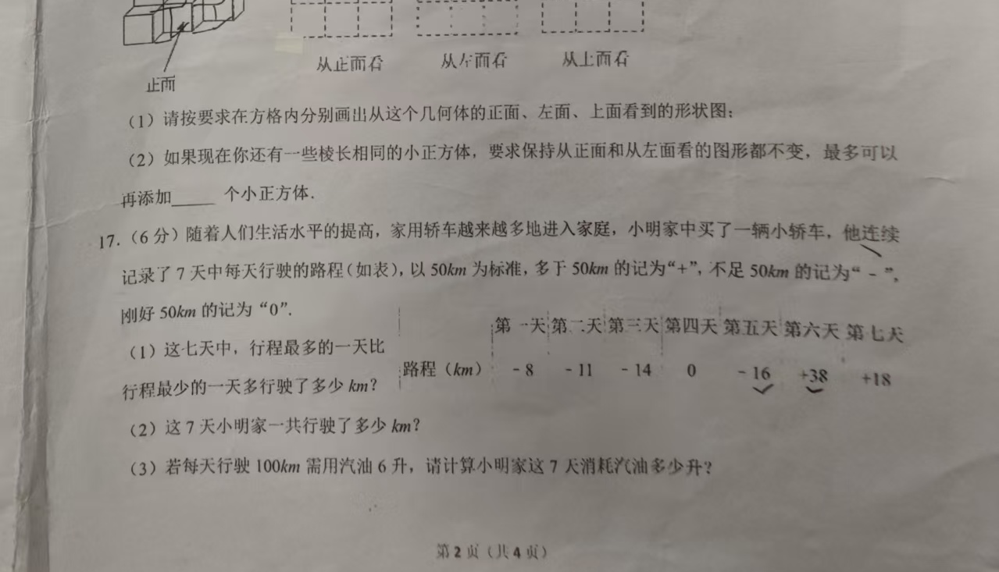
答案：18
解析：
解：原式＝3ab²−2a²b+2ab²−ab²＝2ab²。
当 a＝1，b＝−3 时，
原式＝2×1×(−3)²＝2×1×9＝18。
他过程和答案全对，但**缺「解：」「当…时，原式＝」**，老师判 ✗ 并批「什么格式?」
错因提醒 / 复盘重点：
这是**格式分**，不是能力分。中考按步给分，缺格式句扣的就是这 3 分。从今天起：每题第一行写「解：」，代入前单独一行写「当 a＝…，b＝… 时，原式＝」。
掌握状态：待复习

第 9 题
来源：福田区石厦学校 2026-2027 七上期中数学模拟卷 | 知识点：三视图·最多添加小正方体 | 题型：解答题
题目回顾：
（2分）由若干个相同小正方体搭成的几何体，其主视图与左视图如图所示（主视图每列高度 3,1,2；左视图每列高度 3,2,1），现有 10 个小正方体，则最多还可以再添加______个小正方体。
答案：4
解析：
这类题的标准解法是「**上限矩阵**」：
① 俯视图画 2 行 3 列（由两视图定为 3 列 × 2 行）；
② 每格高度 = min(该列主视高度, 该行左视高度)：
第一行：3,1,2 第二行：2,1,2 第三行（后行）：1,1,1；
③ 合计上限 14，减去现有 10 ⇒ **最多再加 4 个**。
【更正记录】最初算成 5 个，是把前排第 3 格的 min(2,1) 误取为 2，家长核对后更正为 4。
错因提醒 / 复盘重点：
只凭数感填 2。**三步口诀：两视写高度 → 逐格取小 → 上限减现有**（第三步一定是减法）。
掌握状态：待复习

第 10 题
来源：福田区石厦学校 2026-2027 七上期中数学模拟卷 | 知识点：有理数应用·油耗（小数抄错） | 题型：解答题
题目回顾：
（2分）出租车一天行驶总里程 357 km，每 100 km 耗油 6 L，求这天耗油多少升。
答案：21.42 升
解析：
357÷100×6＝3.57×6＝21.42（升）。
他把 3.57 抄成 3.56，得 21.36。
错因提醒 / 复盘重点：
不是不会，是**抄数错**。规范动作：算完先回看一遍被除数/中间结果，再乘。考场上每道计算题留 3 秒复核。
掌握状态：待复习

第 11 题
来源：福田区石厦学校 2026-2027 七上期中数学模拟卷 | 知识点：幂的差（1−2⁶） | 题型：解答题
题目回顾：
计算：(1−2)(1+2+2²+…+2⁵)＝______。
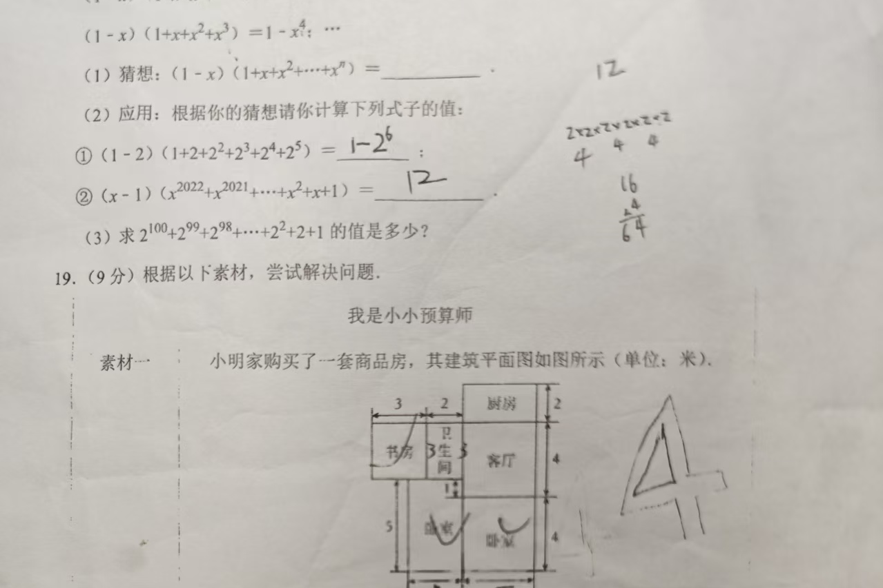
答案：−63
解析：
利用公式 (1−x)(1+x+…+xⁿ)＝1−x^(n+1)，取 x＝2、n＝5：
＝1−2⁶＝1−64＝−63。
他写 −64，是算完 2⁶＝64 后忘了减 1。
错因提醒 / 复盘重点：
最后一步漏掉「1−」。凡是「1−某次幂」的结构，先把幂算出来，再单独做减法，不要口算合并。
掌握状态：待复习

第 12 题
来源：福田区石厦学校 2026-2027 七上期中数学模拟卷 | 知识点：多项式乘法的反向应用 | 题型：解答题
题目回顾：
根据规律求 (x−1)(x²⁰²²+x²⁰²¹+…+x+1)＝______。
答案：x²⁰²³−1
解析：
由 (x−1)(xⁿ+…+x+1)＝x^(n+1)−1，取 n＝2022 得 x²⁰²³−1。
他写成 1−x²⁰²³，**符号方向反了**：把 (1−x) 的公式套到 (x−1) 上了。
错因提醒 / 复盘重点：
分清两个公式：(1−x)(…)＝1−x^(n+1)；(x−1)(…)＝x^(n+1)−1。**谁在前，谁的幂在前。**
掌握状态：待复习

第 13 题
来源：福田区石厦学校 2026-2027 七上期中数学模拟卷 | 知识点：等比求和（迁移） | 题型：解答题
题目回顾：
计算：2¹⁰⁰+2⁹⁹+…+2+1＝______。
答案：2¹⁰¹−1
解析：
2¹⁰⁰+2⁹⁹+…+1＝(2−1)(2¹⁰⁰+2⁹⁹+…+1)＝2¹⁰¹−1。
**关键一步是「乘 (2−1)」——乘 1 不改变值，却造出了公式。**
他只抄了式子没求值。
错因提醒 / 复盘重点：
「不提笔到底」。规律题的最后一步往往是「凑成公式」，看到等比和先想「乘 (2−1)」。
掌握状态：待复习

第 14 题
来源：福田区石厦学校 2026-2027 七上期中数学模拟卷 | 知识点：分段计费/分类比较 | 题型：解答题
题目回顾：
装修方案比较：甲方案分段计价（4000＋10780＋2880），乙方案按 250 元/m² × 总面积 × 0.8 计。问选哪个方案更省钱。
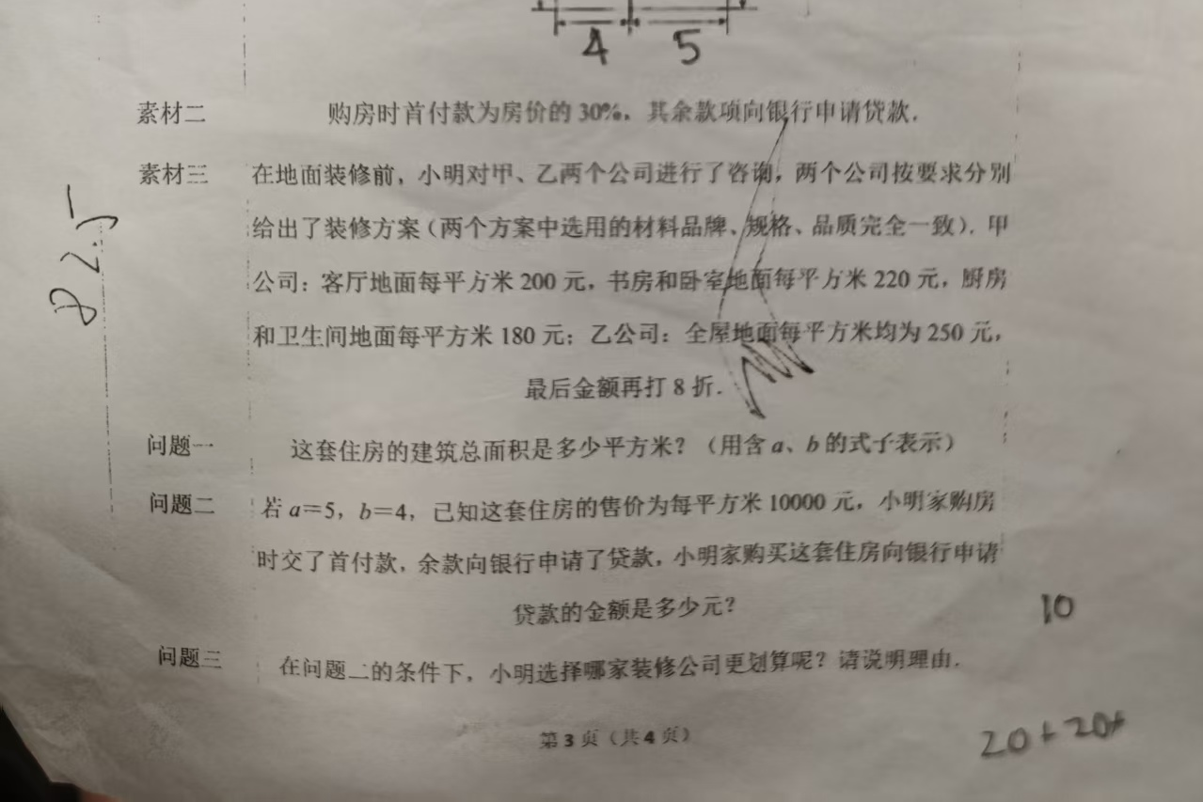
答案：乙方案（17000 元）更省
解析：
甲：4000+10780+2880＝**17660** 元；
乙：250×85×0.8＝17000 元；
17000＜17660 ⇒ 选乙。
他合计写成 17760，多加 100，虽结论对但过程错。
错因提醒 / 复盘重点：
加总错。**三个数相加用竖式或分组（4000+2880＝6880，再+10780），不要心算串行。**
掌握状态：待复习

第 15 题
来源：福田区石厦学校 2026-2027 七上期中数学模拟卷 | 知识点：数轴动点·用含 t 的式子表示点 | 题型：解答题
题目回顾：
（3分）数轴上 A 表示 16，B 表示 −4。点 P 从 B 出发以每秒 1 个单位向右运动，点 Q 从 A 出发以每秒 2 个单位向左运动，Q 先出发 2 秒。设 Q 运动了 t 秒，用含 t 的式子表示 P、Q 表示的数。
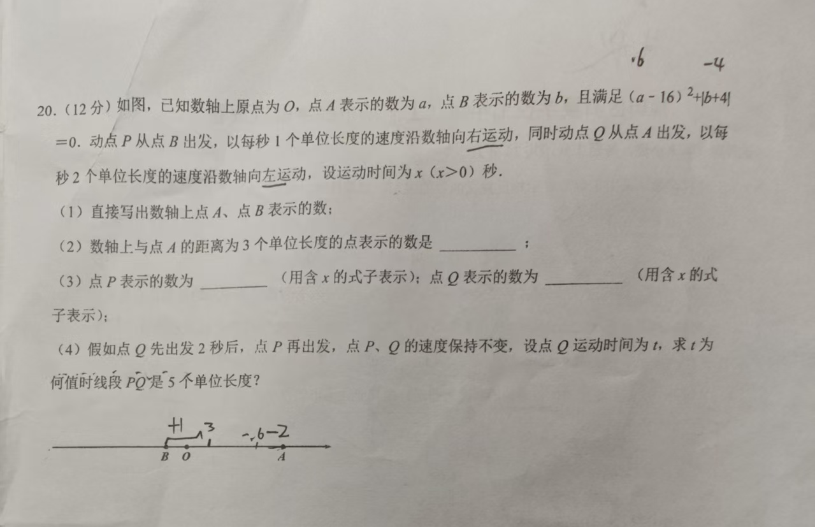
答案：P＝t−6（即 x−4 形式）；Q＝16−2t
解析：
Q：从 16 出发、每秒左移 2 ⇒ 16−2t。
P：比 Q 晚 2 秒出发 ⇒ 实际走了 (t−2) 秒 ⇒ −4+(t−2)＝t−6。
**他写 P＝−4+x 其实是对的（把 t−2 记作 x），写对了又自己划掉**；Q 写成 −2x，漏了起点 16。
错因提醒 / 复盘重点：
两个错都在「起点」：动点位置＝**起点＋速度×时间**，三项缺一不可。写完先问自己：t＝0 时这个式子等于起点吗？
掌握状态：待复习

第 16 题
来源：福田区石厦学校 2026-2027 七上期中数学模拟卷 | 知识点：数轴动点·先后出发与绝对值 | 题型：解答题
题目回顾：
（5分）在(3)的条件下，求 t 为何值时，P、Q 两点相距 5 个单位长度。
答案：t＝17/3 或 t＝9
解析：
P＝t−6，Q＝16−2t ⇒ PQ＝|(16−2t)−(t−6)|＝|22−3t|。
令 |22−3t|＝5：
①22−3t＝5 ⇒ t＝17/3；②22−3t＝−5 ⇒ t＝9。
检验 t≥2 均成立。
时刻表：t＝2 时 PQ＝16；t＝17/3 时 PQ＝5；t＝22/3 时两点相遇；t＝9 时 PQ＝5（已越过再拉开）。
第二法：把 P 的时钟整体提前 2 秒（从 −6 出发），初始距离 22、接近速度 3 ⇒ 同一个式子 |22−3t|＝5。
错因提醒 / 复盘重点：
**动点五步法**：①列两个坐标 ②距离＝|差|（必须带绝对值）③分两种情形解 ④检验时间范围 ⑤答「t＝…或…」。他丢的是②③④三步。
掌握状态：待复习

